Título
Guía Técnica

Versión <1.0.0>

© 2026 Dirección de Desarrollo Institucional del IESS
TODOS LOS DERECHOS RESERVADOS

Queda reservado el derecho de propiedad de este documento, con la facultad de disponer de él, publicarlo, traducirlo o autorizar su traducción, así como reproducirlo total o parcialmente, por cualquier sistema o medio.
No se permite la reproducción total o parcial de este documento, ni su incorporación a un sistema informático, ni su locación, ni su transmisión en cualquier forma o por cualquier medio, sea éste escrito o electrónico, mecánico, por fotocopia, por grabación u otros métodos, sin el permiso previo y escrito de los titulares de los derechos y del copyright.

FOTOCOPIAR ES DELITO.

Otros nombres de compañías y productos mencionados en este documento, pueden ser marcas comerciales o marcas registradas por sus respectivos dueños.

Información General
Título: | SISTEMA DE GESTIÓN DE PRÉSTAMOS Y PAGOS
Subtítulo: | Realizar Pago
Versión: | Error: Reference source not found0
Autor: | FELIX CRISTIAN, SALAZAR MATTHEW
Firmas y Aprobaciones
Elaborado Por: | Matthew Salazar  Estudiante
Fecha: | 2025-05-01 | Firma:

Revisado Por: | Cristian Félix  Estudiante
Fecha: | 2025-05-01 | Firma:

Lista de Cambios
Versión | Fecha | Autor | Descripción
1.0.0 | 2025-05-01 | Félix Cristian, Salazar Matthew | Emisión Inicial

Contenido
1 <Nombre de Caso de Uso> 1
1.1 Breve Descripción 1
2 Definiciones, Acrónimos, Abreviaturas 1
3 Actores 1
4 Precondiciones 1
5 Flujo de Eventos 1
5.1 Flujo Básico 1
5.2 Sub-Flujos 2
5.2.1 SF01. < Primer Sub-Flujo > 2
5.3 Flujos Alternos 2
5.3.1 FA01. < Primer Flujo Alterno > 2
5.3.2 FA02. < Segundo Flujo Alterno > 2
6 Reglas del Negocio 2
6.1 RN01. < Primera regla del negocio > 3
7 Requerimientos Especiales 3
7.1 RE01. < Primer requerimiento especial > 3
8 Poscondiciones 3
9 Relaciones 3
10 Modelamiento 3
10.1 < Diagrama de Estados > 3
11 Anexos 3
11.1 Anexo 01. < Anexo uno > 3

< Sistema de Gestión de Préstamos y Pagos>

Guía Técnica

Breve Descripción
El caso de uso "Realizar Pago" permite al Cliente seleccionar un préstamo activo y realizar un pago de una cuota pendiente. El sistema procesa el pago, actualiza la tabla de amortización y, si el pago excede el monto de la cuota, maneja el sobrepago devolviendo el cambio. Este proceso está soportado por las entidades USUARIOS, PRESTAMOS, AMORTIZACION, y PAGOS, y puede extenderse para notificar al cliente sobre el estado del pago.

Definiciones, Acrónimos, Abreviaturas
- Préstamo: Producto financiero con un monto, tasa de interés, plazo, y cuotas mensuales, gestionado en la tabla PRESTAMOS.

- Cuota: Pago periódico asociado a un préstamo, detallado en la tabla AMORTIZACION con monto_cuota, saldo_restante, y estado.

- Sobreprecio: Monto pagado que excede el valor de la cuota, gestionado por el sistema para devolver el cambio al cliente.

Actores
- Cliente:

Rol: Actor principal.

Descripción: Persona registrada en el sistema con rol 'cliente', quien inicia el caso de uso al seleccionar un préstamo y realizar un pago a través de la interfaz de usuario. Debe estar autenticado mediante JWT.

Precondiciones

- El Cliente debe estar registrado y autenticado:

El cliente debe tener un registro activo en la tabla USUARIOS con rol = 'cliente' y is_verified = TRUE.

Debe haber iniciado sesión con un token JWT válido.

- El Cliente debe tener al menos un préstamo activo:

Debe existir al menos un registro en la tabla PRESTAMOS asociado al usuario_id del Cliente con estado = 'aprobado', indicando un préstamo en curso.

- Debe haber cuotas pendientes:

La tabla de amortización debe contener al menos una fila con prestamo_id correspondiente al préstamo seleccionado y estado = 'pendiente', indicando cuotas por pagar.

Flujo de Eventos

Flujo Básico
- El caso de uso inicia cuando el Cliente accede a la interfaz de usuario y selecciona la opción "Realizar Pago" para un préstamo activo.

- El Sistema muestra al Cliente una lista de préstamos con estado = 'aprobado', junto con las cuotas pendientes de la tabla de amortización.

- El Cliente selecciona un préstamo específico y una cuota pendiente (e.g., numero_cuota = 1, monto_cuota = 450.00) y confirma el monto a pagar.

- El Sistema valida la autenticidad del Cliente mediante el token JWT.

- El Sistema invoca el Microservicio de Pagos para procesar el pago, registrando la transacción con usuario_id, prestamo_id, monto, y fecha_pago.

- El Sistema actualiza la tabla de amortización
.
- Si el monto pagado excede el monto_cuota, el Sistema maneja el sobrepago y calcula el cambio a devolver.

- El Sistema registra el cambio devuelto (si aplica) y muestra al Cliente un mensaje de confirmación: "Pago realizado exitosamente. Cuota N pagada. Cambio devuelto: X (si aplica)."

- El caso de uso termina.

Sub-Flujos

SF01. < Actualizar Amortización>
- Se actualiza la tabla de amortización para la cuota seleccionada, cambiando estado a "pagado".

- El Sistema recalcula el saldo_restante restando el monto_cuota pagada del saldo anterior.

- Si el saldo_restante llega a 0, el Sistema actualiza el estado del préstamo en la tabla PRESTAMOS a "pagado".

- El sub-flujo termina y retorna al paso 7 del flujo básico.

Flujos Alternos

FA01.
- El Sistema muestra un mensaje al Cliente: "No es elegible para solicitar un préstamo debido a préstamos activos o pendientes".

- El Sistema registra un intento fallido en un log interno.

- El caso de uso termina.

FA02.
- Si el sistema detecta un token JWT inválido o expirado en el paso 4, el Sistema muestra un mensaje: "Sesión inválida, por favor inicie sesión nuevamente."

- El Cliente es redirigido a la pantalla de inicio de sesión.

- El caso de uso termina.

Reglas del Negocio

RN01. < Validación de Préstamo Activo >
- Descripción: El sistema solo permitirá realizar un pago si el préstamo seleccionado tiene un estado = 'aprobado'. Si el préstamo está en otro estado (e.g., 'pendiente', 'pagado'), el pago no será procesado.

- Impacto: Garantiza que los pagos solo se realicen para préstamos que han sido aprobados y están en curso.

RN01. < Cálculo de Cuota Mensual>
- Descripción: Para procesar un pago, debe existir al menos una cuota con estado = 'pendiente' para el préstamo seleccionado. Si todas las cuotas ya están pagadas, el sistema no permitirá nuevos pagos.

- Impacto: Evita pagos innecesarios o duplicados para cuotas ya saldadas.

RN01. < Cálculo del Saldo Restante>
- Descripción: Tras registrar un pago, el sistema debe recalcular el saldo_restante restando el monto_cuota pagado del saldo anterior. Si el saldo_restante llega a 0, el estado del préstamo debe cambiar a "pagado".

- Impacto: Asegura que el estado financiero del préstamo sea consistente y actualizado.

RN01. < Devolución de excesos>
- Descripción: Si el monto pagado excede el monto_cuota de la cuota seleccionada, el sistema debe calcular el cambio (monto_pagado - monto_cuota) y registrarlo como devolución al Cliente. El exceso no se aplicará a futuras cuotas.

- Impacto: Garantiza una gestión transparente del sobrepago, devolviendo el exceso al Cliente.

Requerimientos Especiales

RE01.
- Descripción: El sistema debe procesar un pago y devolver una respuesta al Cliente en menos de 5 segundos bajo condiciones normales de carga, incluyendo la autenticación, registro en PAGOS, y actualización de la amortización.

- Categoría: Desempeño

- Impacto: Asegura una experiencia de usuario eficiente y rápida.

RE02.
- Descripción: El sistema debe garantizar que no se pierdan pagos debido a fallos. Si ocurre un error al registrar pagos o actualizar la amortización, se debe realizar un reintento automático hasta 3 veces antes de notificar al Cliente del fallo.

- Categoría: Confiabilidad

- Impacto: Asegura la integridad de las transacciones financieras.

Postcondiciones
- Poscondición Uno: Pago Realizado Exitosamente

Un nuevo registro ha sido creado con usuario_id, prestamo_id, monto, y fecha_pago.

La cuota seleccionada en la tabla AMORTIZACION ha sido actualizada con estado = "pagado" y el saldo_restante recalculado.

Si el saldo_restante en AMORTIZACION llega a 0, el estado del préstamo se actualiza a "pagado".

Si hubo sobreprecio, el cambio ha sido registrado y devuelto al Cliente.

El Cliente ha recibido un mensaje de confirmación en la interfaz: "Pago realizado exitosamente. Cuota N pagada. Cambio devuelto: X (si aplica)."

- Poscondición Dos: Solicitud Fallida por Error de Autenticación

No se ha creado un nuevo registro.

El Cliente ha sido redirigido a la pantalla de inicio de sesión tras recibir un mensaje de "Sesión inválida".

Relaciones
Nombre Caso de uso | Obligatoriedad
Actualizar tabla de amortización | Obligatorio

Modelamiento

< Diagrama de Estados >
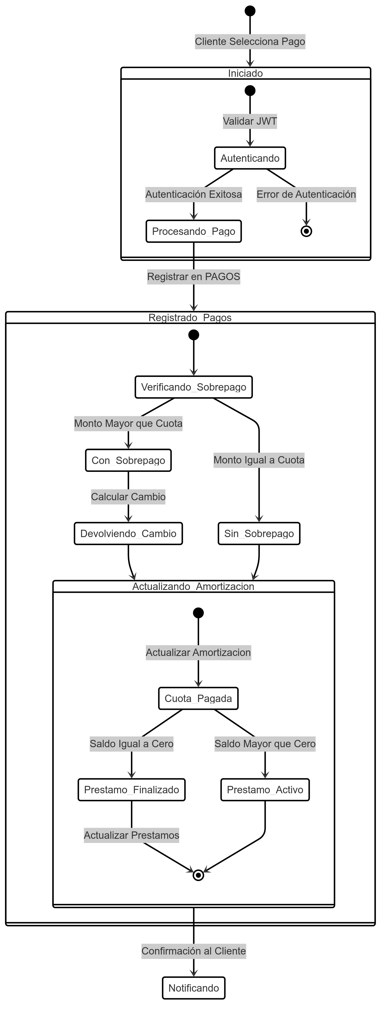

Anexos

Anexo 01. < Diagrama Casos de uso >
